Febrero 2009
[http://bisite.usal.es] | Autores

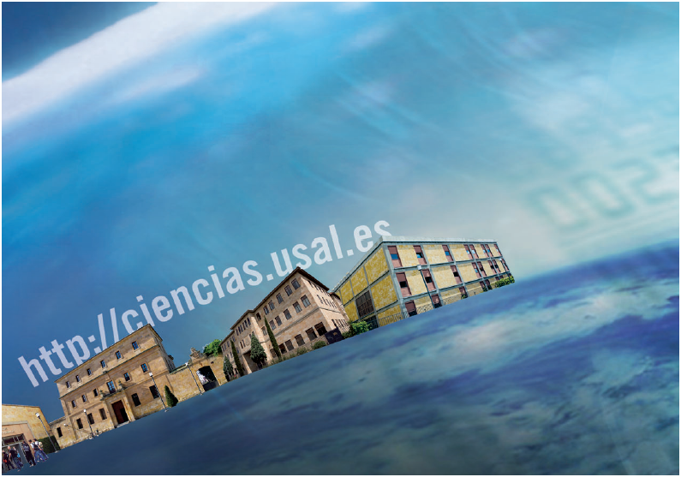

[Informática Gráfica – Ingeniería Informática] | [Escribir el título del Tema]

Contenido
1 Título 1 1
1.1 Título 2 1
1.1.1 Título 3 1
2 Titulo 1 1
2.1 Título 2 1

Título 1

Título 2

Título 3

Titulo 4

Título 5

Titulo 1

Título 2
[Primer párrafo] El primer párrafo debe estar sin tabular siguiendo el formato [Primer párrafo].
- Texto de la figura
[normal] Las figuras hay que ponerlas como imagen centrada para que no se separe el texto de la figura de la imagen. Después del primer párrafo usar el estilo normal. Las figuras que pongáis en el texto deben de ser propias en la medida de lo posible o al menos que no tengan derechos de autor y no deben incluir texto en inglés.
Las fórmulas hay que crearlas como fórmulas no las pongáis como imágenes.
Los ejemplos de código que se añadan tienen que ser originales (no copiar ejemplos de libros), estar suficientemente documentados y tienen estar referenciados con el fichero en el que se encuentran. En los docs, se deberá introducir la parte importante de los ejemplos. Los ejemplos hay que almacenarlos en un directorio con el nombre del tema y en subdirectorios con el nombre del ejemplo. Para referenciarlos poner entre corchetes la ruta relativa (sin poner el nombre del directorio del tema) y el nombre del fichero fuente como primera línea del código. Ejemplo.
[figura/figura.cpp]
class Figura
{
Protected:

Public:
void funcion(int param1, int param2, int param3, int param4, int param5, int param6, int param7)
};

Para las tablas seguir el siguiente formato [Tabla encabezado] para la cabecera y [Tabla] para el contenido.
 | Encabezado | Encabezado
Fila 1 | Fila 1 | Fila 1
Fila 2 | Fila 2 | Fila 2
- Nombre de la tabla
Hay que referenciar todas las tablas y figuras que se pongan en el texto, además de referenciar hay que explicarlas. Para referenciar los elementos hacerlo con referencias cruzadas para evitar problemas.
Finalmente, tenéis que actualizar la información de los Power Points con los ejemplos, imágenes y demás cosas que hayáis hecho.
Importante: No modificar los estilos ni introducir nuevos para que todos los trabajos queden similares.

